Кукла – оберег.

В детский сад пришла посылка, в ней письмо и кукла. Мы с детьми прочитали: «Здравствуйте. Помогите мне, я забыла, кто я и как меня зовут. Почему я на верёвочке и у меня нет глаз, носа, рта». Дети попытались помочь, но не на все вопросы смогли ответить. Ребята предложили, что можно спросить о кукле у родителей, посмотреть в книгах, интернете. Родители помогли собрать информацию. А сотрудники музея им. П.С. Бахлыкова научили нас делать куклу- оберег народа ханты.

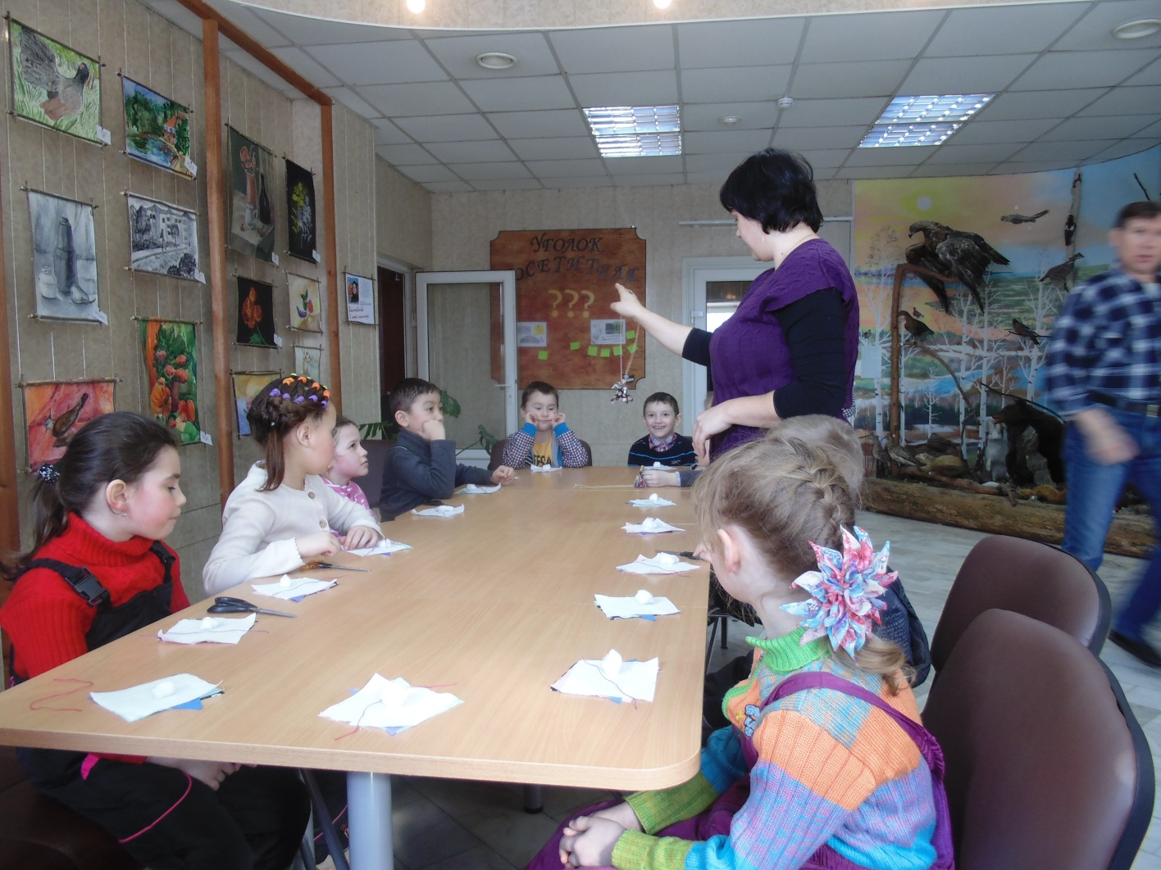

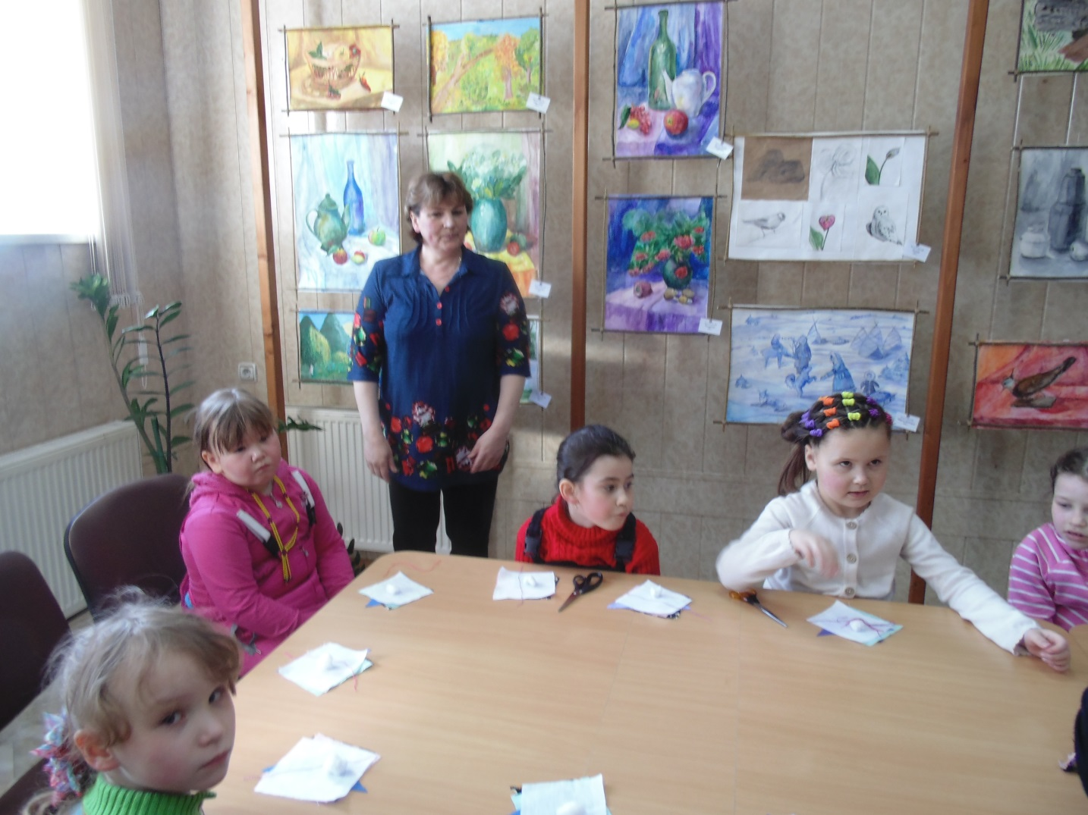

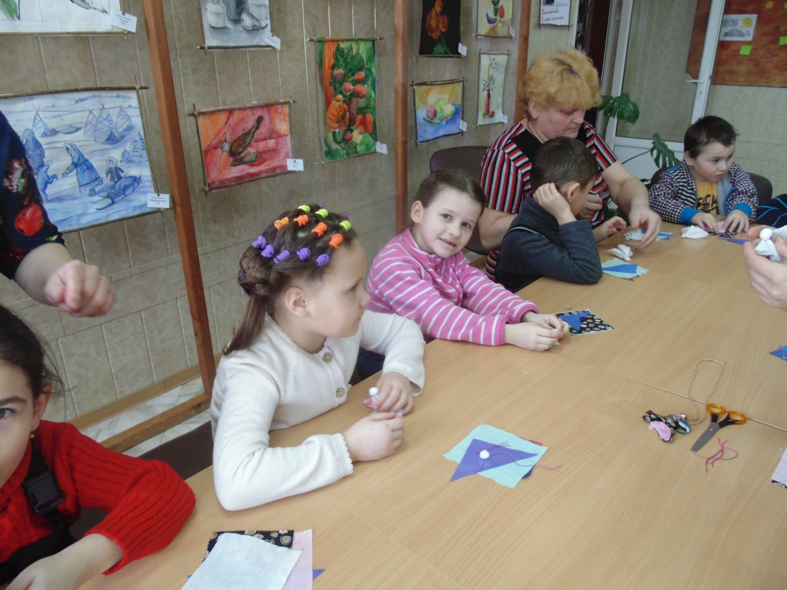

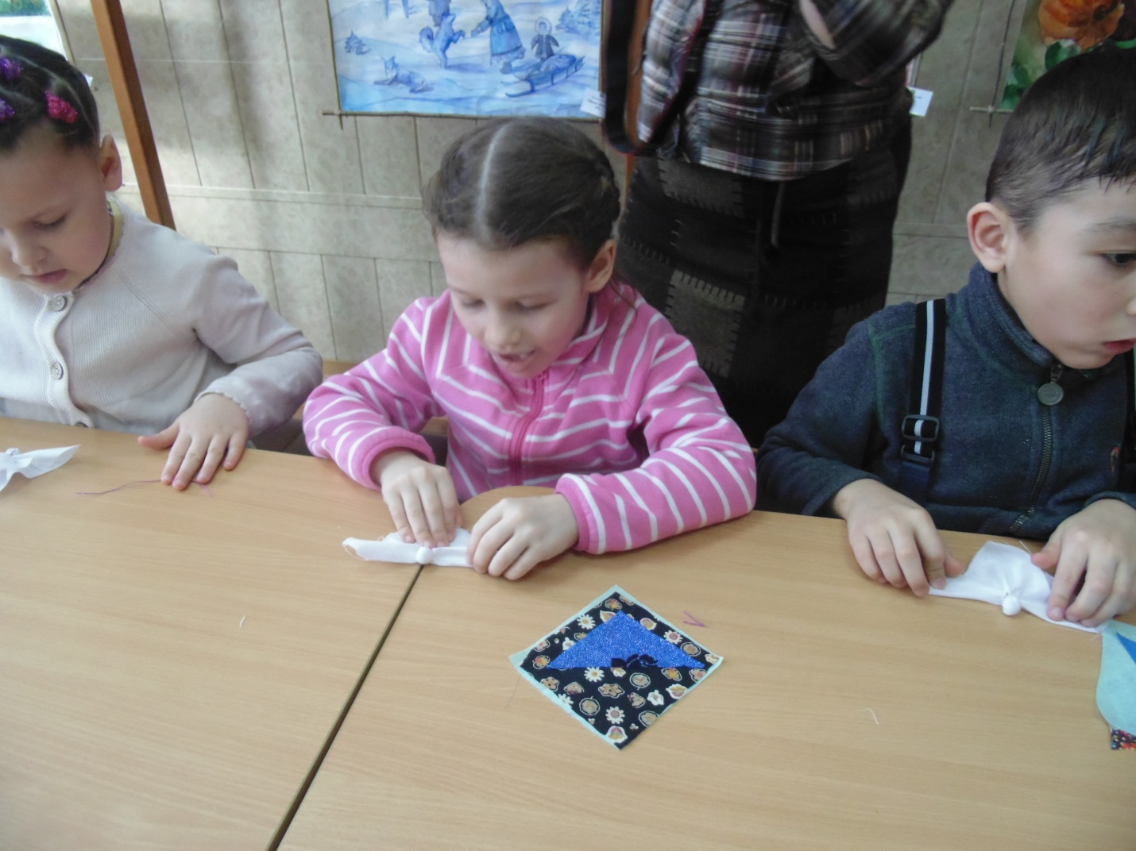

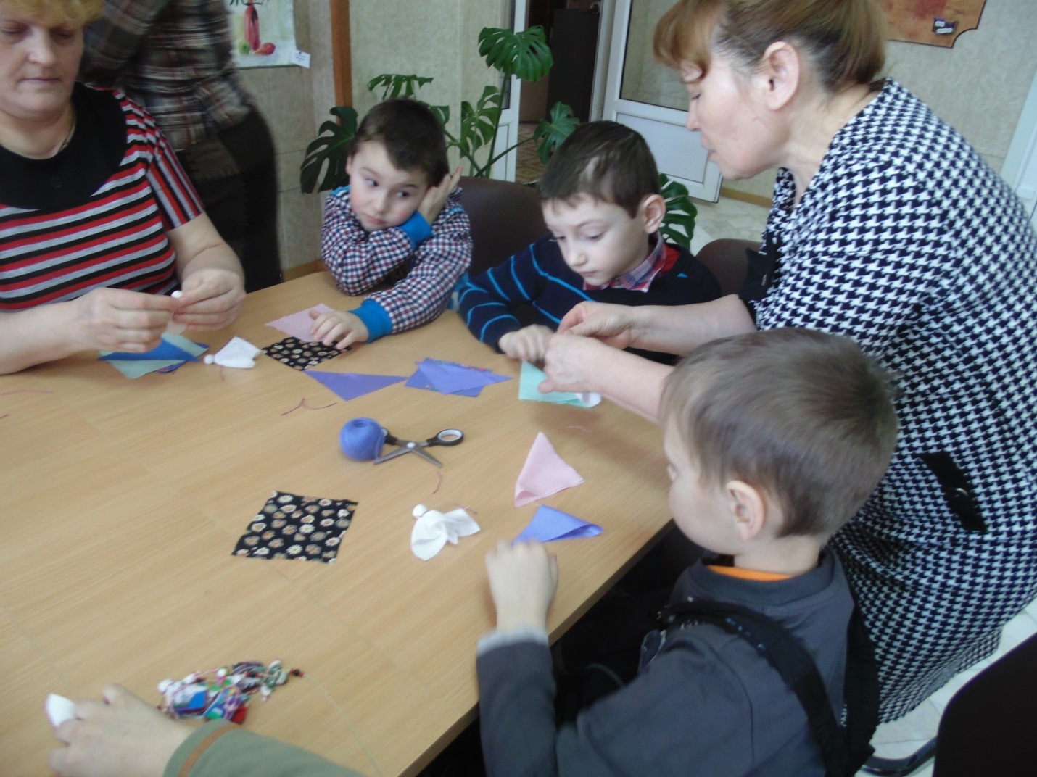

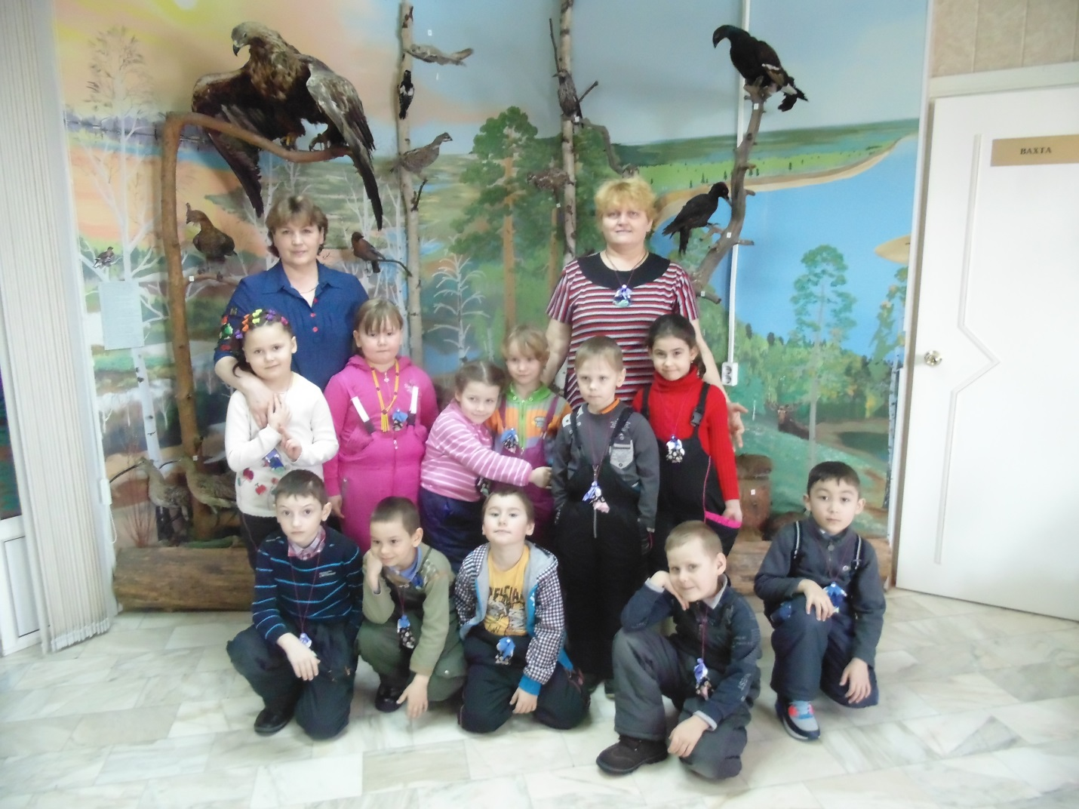

Ребята были в восторге!